Информатика

Ссылка на информационный ресурс | Обложка | Наименование разработки в электронной форме | Примечания
учебные издания для среднего профессионального образования
ZNANIUM.COM  Электронно-библиотечная система  https://znanium.com/ | 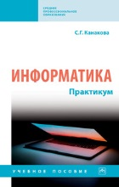 | Канакова, С. Г. Информатика. Практикум : учебное пособие / С. Г. Канакова. – Москва : ИНФРА-М, 2023. – 363 с. – (Среднее профессиональное образование). – ISBN 978-5-16-110331-9. – Текст : электронный // Znanium.com : электронно-библиотечная система : [сайт]. – URL: https://znanium.com/catalog/product/1867576 (дата обращения: 02.10.2023). – Режим доступа: для авторизир. пользователей.
ZNANIUM.COM  Электронно-библиотечная система  https://znanium.com/ | 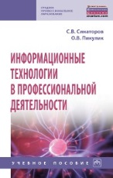 | Синаторов, С. В. Информационные технологии в профессиональной деятельности : учебное пособие / С. В. Синаторов, О. В. Пикулик. – Москва : ИНФРА-М, 2022. – 275, [1] с. : ил. – (Среднее профессиональное образование). – ISBN 978-5-16-107439-8. – Текст : электронный // Znanium.com : электронно-библиотечная система : [сайт]. – URL: https://znanium.com/catalog/product/1092991 (дата обращения: 01.04.2022). – Режим доступа: для авторизир. пользователей. | ПООП 23.02.07
ZNANIUM.COM  Электронно-библиотечная система  https://znanium.com/ | 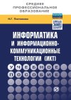 | Плотникова, Н. Г. Информатика и информационно-коммуникационные технологии (ИКТ) : учебное пособие / Н. Г. Плотникова. – Москва : РИОР : ИНФРА-М, 2021. – 124 с. : ил. – (Среднее профессиональное образование). – ISBN 978-5-16-103365-4. – Текст : электронный // Znanium.com : электронно-библиотечная система : [сайт]. – URL: https://znanium.com/catalog/product/1229451 (дата обращения: 02.02.2021). – Режим доступа: для авторизир. пользователей.
ZNANIUM.COM  Электронно-библиотечная система  https://znanium.com/ | 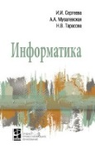 | Сергеева, И. И. Информатика : учебник / И. И. Сергеева, А. А. Музалевская, Н. В. Тарасова. – 2-е изд., перераб. и доп. – Москва : ФОРУМ : ИНФРА-М, 2021. – 383 с. : ил. – (Среднее профессиональное образование). – ISBN 978-5-16-100948-2. – Текст : электронный // Znanium.com : электронно-библиотечная система : [сайт]. – URL: https://znanium.com/catalog/product/1583669 (дата обращения: 18.05.2021). – Режим доступа: для авторизир. пользователей.
ZNANIUM.COM  Электронно-библиотечная система  https://znanium.com/ | 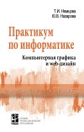 | Немцова, Т. И. Практикум по информатике. Компьютерная графика и Web-дизайн : учебное пособие / Т. И. Немцова, Ю. В. Назарова ; под редакцией Л. Г. Гагариной. – Москва : ФОРУМ : ИНФРА-М, 2023. – 287 с. : ил. – (Среднее профессиональное образование). – ISBN 978-5-16-105768-1. – Текст : электронный // Znanium.com : электронно-библиотечная система : [сайт]. – URL: https://znanium.com/catalog/product/1908342 (дата обращения: 04.04.2023). – Режим доступа: для авторизир. пользователей.
ZNANIUM.COM  Электронно-библиотечная система  https://znanium.com/ | 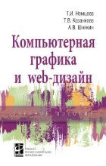 | Немцова, Т. И. Компьютерная графика и Web-дизайн : учебное пособие / Т. И. Немцова, Т. В. Казанкова, А. В. Шнякин ; под редакцией Л. Г. Гагариной. – Москва : ФОРУМ : ИНФРА-М, 2023. – 399 с. : ил. – (Среднее профессиональное образование). – ISBN 978-5-16-106582-2. – Текст : электронный // Znanium.com : электронно-библиотечная система : [сайт]. – URL: https://znanium.com/catalog/product/1905248 (дата обращения: 03.10.2022). – Режим доступа: для авторизир. пользователей.
ZNANIUM.COM  Электронно-библиотечная система  https://znanium.com/ | 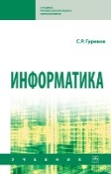 | Гуриков, С. Р. Информатика : учебник / С. Р. Гуриков. – Москва : ИНФРА-М, 2023. – 564, [1] с. : ил. – (Среднее профессиональное образование). – ISBN 978-5-16-109132-6. – Текст : электронный // Znanium.com : электронно-библиотечная система : [сайт]. – URL: https://znanium.com/catalog/product/1915623 (дата обращения: 02.11.2022). – Режим доступа: для авторизир. пользователей.
ZNANIUM.COM  Электронно-библиотечная система  https://znanium.com/ | 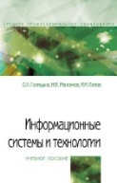 | Голицына, О. Л. Информационные системы и технологии : учебное пособие / О. Л. Голицына, Н. В. Максимов, И. И. Попов. – Москва : ФОРУМ : ИНФРА-М, 2023. – 400 с. – (Среднее профессиональное образование). – ISBN 978-5-16-108938-5. – Текст : электронный // Znanium.com : электронно-библиотечная система : [сайт]. – URL: https://znanium.com/catalog/product/2013719 (дата обращения: 04.04.2023). – Режим доступа: для авторизир. пользователей.
ЮРАЙТ  Образовательная платформа  https://urait.ru/ | 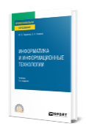 | Гаврилов, М. В. Информатика и информационные технологии : учебник / М. В. Гаврилов, В. А. Климов. – 5-е изд., перераб. и доп. – Москва : Юрайт, 2024. – 355 с. – (Профессиональное образование). – ISBN 978-5-534-15930-1. – Текст : электронный // Юрайт : образовательная платформа : [сайт]. – URL: https://urait.ru/bcode/536598 (дата обращения: 07.02.2024). – Режим доступа: для авторизир. пользователей.
ЮРАЙТ  Образовательная платформа  https://urait.ru/ | 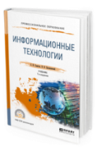 | Советов, Б. Я. Информационные технологии : учебник / Б. Я. Советов, В. В. Цехановский. – 7-е изд., перераб. и доп. – Москва : Юрайт, 2024. – 327 с. – (Профессиональное образование). – ISBN 978-5-534-06399-8. – Текст : электронный // Юрайт : образовательная платформа : [сайт]. – URL: https://urait.ru/bcode/536599 (дата обращения: 03.02.2024). – Режим доступа: для авторизир. пользователей.
ЮРАЙТ  Образовательная платформа  https://urait.ru/ | 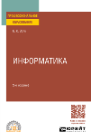 | Волк, В. К. Информатика : учебное пособие / В. К. Волк. – 2-е изд. – Москва : Юрайт, 2024. – 226 с. – (Профессиональное образование). – ISBN 978-5-534-18452-5. – Текст : электронный // Юрайт : образовательная платформа : [сайт]. – URL: https://urait.ru/bcode/535033 (дата обращения: 14.12.2023). – Режим доступа: для авторизир. пользователей.
ЮРАЙТ  Образовательная платформа  https://urait.ru/ | 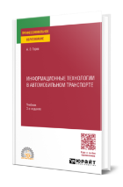 | Горев, А. Э. Информационные технологии в автомобильном транспорте : учебник / А. Э. Горев. – 3-е изд., перераб. и доп. – Москва : Юрайт, 2024. – 314 с. – (Профессиональное образование). – ISBN 978-5-534-17328-4. – Текст : электронный // Юрайт : образовательная платформа : [сайт]. – URL: https://urait.ru/bcode/538367 (дата обращения: 12.02.2024). – Режим доступа: для авторизир. пользователей. | ПООП 23.02.07
ЮРАЙТ  Образовательная платформа  https://urait.ru/ | 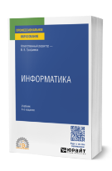 | Трофимов, В. В. Информатика : учебник / В. В. Трофимов, М. И. Барабанова. – 4-е изд., перераб. и доп. – Москва : Юрайт, 2024. – 795 с. – (Профессиональное образование). – ISBN 978-5-534-17499-1. – Текст : электронный // Юрайт : образовательная платформа : [сайт]. – URL: https://urait.ru/bcode/545059 (дата обращения: 01.02.2024). – Режим доступа: для авторизир. пользователей.
ЛАНЬ.  Электронно-библиотечная система  http://e.lanbook.com/ | 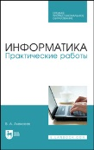 | Алексеев, В. А. Информатика. Практические работы : учебное пособие / В. А. Алексеев. – 3-е изд., стер. – Санкт-Петербург : Лань, 2024. – 256 с. – ISBN 978-5-507-47464-6. – Текст : электронный // Лань : электронно-библиотечная система : [сайт]. – URL: https://e.lanbook.com/book/379946 (дата обращения: 22.12.2023). – Режим доступа: для авторизир. пользователей.
ЛАНЬ.  Электронно-библиотечная система  http://e.lanbook.com/ | 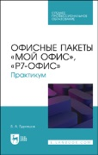 | Бурняшов, Б. А. Офисные пакеты «Мой Офис», «Р7-Офис». Практикум / Б. А. Бурняшов. – Санкт-Петербург : Лань, 2023. – 136 с. – ISBN 978-5-507-45495-2. – Текст : электронный // Лань : электронно-библиотечная система : [сайт]. – URL: https://e.lanbook.com/book/302636 (дата обращения: 01.03.2023). – Режим доступа: для авторизир. пользователей.
ЛАНЬ.  Электронно-библиотечная система  http://e.lanbook.com/ | 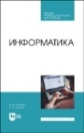 | Лопатин, В. М. Информатика : учебник / В. М. Лопатин, С. С. Кумков. – 2-е изд., испр. и доп. – Санкт-Петербург : Лань, 2022. – 212 с. – ISBN 978-5-8114-9430-9. – Текст : электронный // Лань : электронно-библиотечная система : [сайт]. – URL: https://e.lanbook.com/book/221225 (дата обращения: 11.05.2022). – Режим доступа: для авторизир. пользователей.
ЛАНЬ.  Электронно-библиотечная система  http://e.lanbook.com/ | 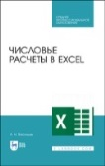 | Васильев, А. Н. Числовые расчеты в Excel : учебное пособие / А. Н. Васильев. – 2-е изд., стер. – Санкт-Петербург : Лань, 2022. – 600 с. – ISBN 978-5-8114-9367-8. – Текст : электронный // Лань : электронно-библиотечная система : [сайт]. – URL: https://e.lanbook.com/book/193370 (дата обращения: 17.03.2022). – Режим доступа: для авторизир. пользователей.
ЛАНЬ.  Электронно-библиотечная система  http://e.lanbook.com/ | 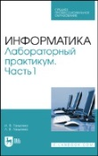 | Галыгина, И. В. Информатика. Лабораторный практикум. Часть 1 : учебное пособие / И. В. Галыгина, Л. В. Галыгина. – 2-е изд., стер. – Санкт-Петербург : Лань, 2022. – 124 с. – ISBN 978-5-8114-8956-5. – Текст : электронный // Лань : электронно-библиотечная система : [сайт]. – URL: https://e.lanbook.com/book/185920 (дата обращения: 11.01.2022). – Режим доступа: для авторизир. пользователей.
ЛАНЬ.  Электронно-библиотечная система  http://e.lanbook.com/ | 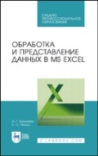 | Бурнаева, Э. Г. Обработка и представление данных в MS Excel : учебное пособие / Э. Г. Бурнаева, С. Н. Леора. – 3-е изд., стер. – Санкт-Петербург : Лань, 2024. – 156 с. – ISBN 978-5-507-49203-9. – Текст : электронный // Лань : электронно-библиотечная система : [сайт]. – URL: https://e.lanbook.com/book/382367 (дата обращения: 23.01.2024). – Режим доступа: для авторизир. пользователей.
ЛАНЬ.  Электронно-библиотечная система  http://e.lanbook.com/ | 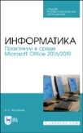 | Журавлев, А. Е. Информатика. Практикум в среде Microsoft Office 2016/2019 / А. Е. Журавлев. – 4-е изд., стер. – Санкт-Петербург : Лань, 2023. – 124 с. – ISBN 978-5-507-45697-0. – Текст : электронный // Лань : электронно-библиотечная система : [сайт]. – URL: https://e.lanbook.com/book/279833 (дата обращения: 01.12.2022). – Режим доступа: для авторизир. пользователей.
ЛАНЬ.  Электронно-библиотечная система  http://e.lanbook.com/ | 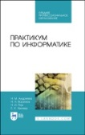 | Практикум по информатике / Н. М. Андреева, Н. Н. Василюк, Н. И. Пак, Е. К. Хеннер. – 2-е изд., стер. – Санкт-Петербург : Лань, 2022. – 248 с. – ISBN 978-5-507-44636-0. – Текст : электронный // Лань : электронно-библиотечная система : [сайт]. – URL: https://e.lanbook.com/book/231491 (дата обращения: 03.10.2022). – Режим доступа: для авторизир. пользователей.
ЛАНЬ.  Электронно-библиотечная система  http://e.lanbook.com/ | 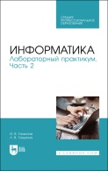 | Галыгина, И. В. Информатика. Лабораторный практикум. Часть 2 : учебное пособие / И. В. Галыгина, Л. В. Галыгина. – Санкт-Петербург : Лань, 2021 – 2021. – 172 с. – ISBN 978-5-8114-7616-9. – Текст : электронный // Лань : электронно-библиотечная система : [сайт]. – URL: https://e.lanbook.com/book/179027 (дата обращения: 11.01.2022). – Режим доступа: для авторизир. пользователей.
ЛАНЬ.  Электронно-библиотечная система  http://e.lanbook.com/ | 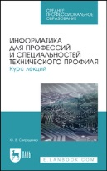 | Свириденко, Ю. В. Информатика для профессий и специальностей технического профиля. Курс лекций / Ю. В. Свириденко. – 3-е изд., стер. – Санкт-Петербург : Лань, 2023. – 108 с. – ISBN 978-5-507-45871-4. – Текст : электронный // Лань : электронно-библиотечная система : [сайт]. – URL: https://e.lanbook.com/book/288986 (дата обращения: 12.12.2022). – Режим доступа: для авторизир. пользователей.
ЛАНЬ.  Электронно-библиотечная система  http://e.lanbook.com/ | 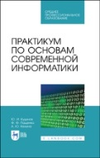 | Кудинов, Ю. И. Практикум по основам современной информатики : учебное пособие / Ю. И. Кудинов, Ф. Ф. Пащенко, А. Ю. Келина. – 2-е изд., стер. – Санкт-Петербург : Лань, 2021. – 352 с. – ISBN 978-5-8114-8252-8. – Текст : электронный // Лань : электронно-библиотечная система : [сайт]. – URL: https://e.lanbook.com/book/173799 (дата обращения: 11.01.2022). – Режим доступа: для авторизир. пользователей.
ЛАНЬ.  Электронно-библиотечная система  http://e.lanbook.com/ | 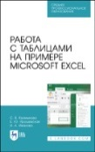 | Калмыкова, С. В. Работа с таблицами на примере Microsoft Excel / С. В. Калмыкова, Е. Ю. Ярошевская, И. А. Иванова. – 3-е изд., стер. – Санкт-Петербург : Лань, 2023. – 136 с. – ISBN 978-5-507-47099-0. – Текст : электронный // Лань : электронно-библиотечная система : [сайт]. – URL: https://e.lanbook.com/book/328529 (дата обращения: 05.05.2023). – Режим доступа: для авторизир. пользователей.
Издательский центр «Академия»  Электронная библиотека  https://academia-library.ru/ | 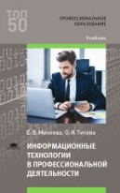 | Михеева, Е. В. Информационные технологии в профессиональной деятельности : учебник / Е. В. Михеева, О. И. Титова. – 5-е изд., испр. – Москва : Академия, 2021. – 410, [1] с. : ил., табл. – (Профессиональное образование) (ТОП 50). – ISBN 978-5-4468-9943-2. – Текст : электронный // Издательский центр «Академия» : [сайт]. – URL: https://academia-moscow.ru/reader/?id=553019 (дата обращения: 01.06.2022). – Режим доступа: для авторизир. пользователей. | доступ  до 31 мая 2025 года
Издательский центр «Академия»  Электронная библиотека  https://academia-library.ru// | 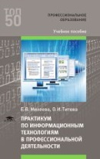 | Михеева, Е. В. Практикум по информационным технологиям в профессиональной деятельности : учебное пособие / Е. В. Михеева, О. И. Титова. – 5-е изд., испр. – Москва : Академия, 2021. – 286, [1] с. : ил., табл. – (Профессиональное образование) (ТОП 50). – ISBN 978-5-4468-9942-5. – Текст : электронный // Издательский центр «Академия» : [сайт]. – URL: https://academia-moscow.ru/reader/?id=549413 (дата обращения: 01.06.2022). – Режим доступа: для авторизир. пользователей. | доступ  до 31 мая 2025 года
учебные издания для высшего образования
ZNANIUM.COM  Электронно-библиотечная система  https://znanium.com/ | 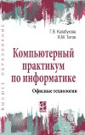 | Калабухова, Г. В. Компьютерный практикум по информатике. Офисные технологии : учебное пособие / Г. В. Калабухова, В. М. Титов. – Москва : ФОРУМ : ИНФРА-М, 2022. – 335 с. : ил. – (Высшее образование). – ISBN 978-5-16-109201-9. – Текст : электронный // Znanium.com : электронно-библиотечная система : [сайт]. – URL: https://znanium.com/catalog/product/1832412 (дата обращения: 06.09.2021). – Режим доступа: для авторизир. пользователей.
ZNANIUM.COM  Электронно-библиотечная система  https://znanium.com/ | 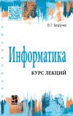 | Безручко, В. Т. Информатика (курс лекций) : учебное пособие / В. Т. Безручко. – Москва : ФОРУМ : ИНФРА-М, 2020. – 432 с. – (Высшее образование - Бакалавриат). – ISBN 978-5-16-100311-4. – Текст : электронный // Znanium.com : электронно-библиотечная система : [сайт]. – URL: https://znanium.com/catalog/product/1036598 (дата обращения: 04.06.2020). – Режим доступа: для авторизир. пользователей.
ZNANIUM.COM  Электронно-библиотечная система  https://znanium.com/ | 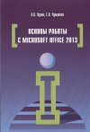 | Кузин, А. В. Основы работы в Microsoft Office 2013 : учебное пособие / А. В. Кузин, Е. В. Чумакова. – Москва : ФОРУМ : ИНФРА-М, 2022. – 160 с. – (Высшее образование). – ISBN 978-5-16-102615-1. – Текст : электронный // Znanium.com : электронно-библиотечная система : [сайт]. – URL: https://znanium.com/catalog/product/1856698 (дата обращения: 11.04.2022). – Режим доступа: для авторизир. пользователей.

